S
PCT/CTC/30/12
ORIGINAL: INGLÉS
fecha: 16 DE MARZO DE 2017

Tratado de Cooperación en materia de Patentes (PCT)
Comité de Cooperación Técnica

Trigésima sesión
Ginebra, 8 a 12 de mayo de 2017

Prórroga de la designación de la Oficina Nacional de Patentes y Registros de Finlandia COMO Administración encargada de la búsqueda internacional y del examen preliminar internacional en virtud del PCT

Documento preparado por la Oficina Internacional

- Todas las Administraciones Internacionales existentes fueron designadas por la Asamblea de la Unión PCT por un plazo que expirará el 31 de diciembre de 2017. Por consiguiente, en 2017 la Asamblea estará llamada a adoptar una decisión con respecto a la prórroga de la designación de cada una de las Administraciones internacionales existentes que aspiren a una prórroga de su designación, teniendo en cuenta la recomendación previamente solicitada a este Comité (véanse los Artículos 16.3)e) y 32.3) del PCT). El documento PCT/CTC/30/INF/1 contiene más información sobre este proceso y sobre la función del Comité en el marco del mismo.
- El 7 de marzo de 2017, la Oficina Nacional de Patentes y Registros de Finlandia presentó la solicitud de prórroga de su designación como Administración encargada de la búsqueda internacional y del examen preliminar internacional en virtud del PCT. Dicha solicitud se reproduce en el Anexo a este documento.
- Se invita al Comité a dar su opinión sobre este asunto.

[Sigue el Anexo]

solicitud por parte DE LA OFICINA NACIONAL DE PATENTES Y REGISTROS DE FINLANDIA de una prórroga de su designación como Administración encargada de la búsqueda internacional y del examen preliminar internacional en virtud del PCT

1 – General
Denominación de la Oficina nacional o de la Organización intergubernamental:

Oficina Nacional de Patentes y Registros de Finlandia

Fecha en la cual la solicitud de designación fue recibida por el Director General:

7 de marzo de 2017

Período de sesiones de la Asamblea en el cual aspira a ser designada:

Cuadragésimo noveno período de sesiones de la Asamblea del PCT

Fecha prevista en la que podría comenzar la actividad en calidad de Administración encargada de la búsqueda internacional y del examen preliminar internacional:

1 de enero de 2018, fecha en la cual entraría en vigor la prórroga de su actual designación como Administración encargada de la búsqueda internacional y del examen preliminar internacional.

Administración(es) encargada(s) de la búsqueda internacional y del examen preliminar internacional existente(s) que haya(n) prestado su asistencia para evaluar el grado de cumplimiento de los criterios:

N/a

2 – Criterios Sustantivos: requisitos mínimos para la designación

2.1 – CAPACIDAD DE BÚSQUEDA Y EXAMEN
Reglas 36.1.i) y 63.1.i): la Oficina nacional o la organización intergubernamental deberá tener, por lo menos, 100 empleados con plena dedicación, con calificaciones técnicas suficientes para efectuar las búsquedas y los exámenes.

Número de empleados cualificados para efectuar las búsquedas y los exámenes: (situación a 31 de diciembre de 2016)

Sector de la tecnología | Número (equivalente de puestos a tiempo completo) | Experiencia media como examinadores (años) | Desglose de las calificaciones Máster/Doctorado, Doctor en ciencias
Mecánica | 31 | 13 | 28/3
Electricidad/electrónica | 41 | 13 | 13/28
Química | 23 | 15 | 14/9
Biotecnología | 8 | 15 | 4/4
Total | 103 | 13 | 59/44

Programas de formación

Programas de formación dirigidos a los nuevos examinadores

Los nuevos examinadores reciben una formación de 18 meses de duración, diseñada para desarrollar sus competencias en las tareas de búsqueda y examen de patentes. El programa formativo consta de clases presenciales, ejercicios de proyectos y formación en el lugar de trabajo.

La formación en el lugar de trabajo se lleva a cabo bajo la dirección de un tutor. Cada nuevo examinador tiene asignado un tutor personal. Los tutores son examinadores principales de patentes con una experiencia mínima de cinco años. El tutor imparte enseñanzas prácticas y transmite al nuevo examinador los fundamentos sobre patentes. El tutor explica cómo se tramitan las solicitudes de patentes y ayuda al nuevo examinador siempre que resulta necesario. La formación en el lugar de trabajo se basa en que cada nuevo examinador trabaja con solicitudes de patente reales y el tutor revisa todas las opiniones escritas y decisiones.

La formación presencial en el aula que reciben los nuevos examinadores es impartida por los examinadores principales. La formación presencial en el aula abarca 18 temas. Las clases consisten en presentaciones clásicas, sesiones participativas con debate, ejercicios de proyectos y ejercicios de informática. El tiempo de formación presencial en el aula suma un total de 16 jornadas laborales. Cada nuevo examinador participa en las sesiones de formación presencial en el aula durante su primer año de trabajo.

TEMA (CLASES DIRIGIDAS A LOS NUEVOS EXAMINADORES) | DURACIÓN (HORAS)
Solicitud de patente y reivindicaciones | 7
Sistemas de clasificación | 16
Búsqueda de información, parte I | 6
Búsqueda de información, parte II | 6
Búsqueda de la novedad | 2
Patentabilidad | 13
Opinión sobre la patentabilidad e informe de búsqueda | 16
Servicio de búsqueda (servicio comercial) | 2
Decisiones durante el procedimiento de solicitud de patente | 3
Rechazo de la solicitud | 6
Problemas especiales de tipo técnico | 3
Modelos de utilidad | 2
Unidad de la invención | 2
El Sistema PCT | 3
Procedimiento del PCT ante la Administración encargada de la búsqueda internacional | 16
Procedimiento del PCT ante la Administración encargada del examen preliminar internacional | 3
Casos especiales en el procedimiento de solicitud de patente | 3

Además de tomar parte en el programa de capacitación interno, todos los nuevos examinadores participan también en formaciones externas que se imparten en la Universidad Aalto de Helsinki. El programa formativo “Patentes – Industria – Tecnología” es convocado anualmente por la Universidad Aalto en colaboración con la Oficina Nacional de Patentes y Registros de Finlandia. La finalidad de dicho programa es familiarizar a los participantes con los sistemas internacionales de patentes, así como proporcionarles un conocimiento básico sobre los derechos de propiedad intelectual, con atención especial a los derechos de propiedad industrial y a los procesos de concesión de patentes tanto en Finlandia como en otros países. Este programa va dirigido no sólo a los nuevos examinadores, sino también a abogados de patentes, ingenieros de patentes y otros profesionales especializados en el ámbito de los derechos de P.I. El programa incluye la asistencia a ponencias, la redacción de una solicitud de patente, tres exámenes y la elaboración de un proyecto. La duración del programa es de 20 jornadas laborales (véase el cuadro siguiente). Cuatro de los días de formación se desarrollan en la OEP, en Múnich, Alemania.

MÓDULO (PATENTES – INDUSTRIA – TECNOLOGÍA) | DURACIÓN (DÍAS)
Derechos de propiedad industrial y emprendimiento | 2
Mecanismos de protección de los derechos de propiedad industrial | 2
Concesión de patentes en Finlandia | 2
Procedimiento de solicitud de patente | 2
Sistemas internacionales de solicitud de patentes | 2
Características especiales de los sistemas nacionales de patentes | 2
Seminario sobre las actividades de la Oficina Europea de Patentes (tiene lugar en Múnich, en la OEP) | 4
Patentes y competencia | 2
Utilización de los derechos de propiedad industrial | 2

Al término del período de 18 meses, todos los nuevos examinadores deben someterse a un examen oral. Una vez superado este examen, el nuevo examinador ya puede trabajar de forma independiente.

Actividades de formación continua para los examinadores existentes

Los examinadores principales existentes asisten a los cursos y seminarios impartidos por la Academia Europea de Patentes de la OEP. Los cursos elegidos son programas avanzados o cursos de alto nivel para expertos. También participan en cursos de enseñanza a distancia. Los examinadores que reciben formación en la Academia Europea de Patentes tienen el deber de transmitir posteriormente los conocimientos adquiridos a los demás examinadores de la Oficina Nacional de Patentes y Registros de Finlandia. Típicamente, unos diez examinadores asisten cada año a los distintos cursos y seminarios organizados por la Academia Europea de Patentes de la OEP.

Los examinadores existentes también participan en cursos y seminarios sobre derechos de P.I. organizados por otras organizaciones, como por ejemplo, el Instituto de Agentes Acreditados ante la Oficina Europea de Patentes (EPI) o el Centro Universitario de Derechos de P.I. (IPR University Center) (un instituto establecido conjuntamente por cinco universidades finlandesas).

Los examinadores existentes toman parte asimismo en conferencias y seminarios científicos nacionales e internacionales con el fin de ampliar sus conocimientos técnicos especializados.

La Oficina Nacional de Patentes y Registros de Finlandia ofrece además a sus examinadores existentes otras actividades internas de formación sobre temas de actualidad.

Regularmente se organizan cursos de formación para los tutores. Estos cursos duran cinco días. También se ofrecen cursos de idiomas a los examinadores (inglés para actuaciones oficiales, sueco, francés y alemán).

Tradicionalmente también se han establecido colaboraciones bilaterales con otras oficinas de patentes. Por ejemplo, cabe citar la organización de seminarios conjuntos con la USPTO. También se han llevado a cabo con la SIPO intercambios de corta duración entre examinadores de ambas oficinas.

Reglas 36.1.ii) y 63.1.ii): esa Oficina u organización deberá poseer, por lo menos, la documentación mínima mencionada en la Regla 34, o tener acceso a esa documentación mínima, la cual deberá estar ordenada en forma adecuada a los fines de la búsqueda y presentarse en papel, en microformato o en soporte electrónico.

Acceso a la documentación mínima a los fines de la búsqueda:
(x) Pleno acceso

Sistemas de búsqueda:

Los examinadores de patentes de la Oficina Nacional de Patentes y Registros de Finlandia disponen de todo el equipamiento necesario (hardware y software) para efectuar búsquedas y exámenes eficientes.

Los examinadores tienen acceso a EPOQUENET y a otras bases de datos y herramientas de búsqueda para poder cumplir el requisito de consulta de la documentación mínima establecida en la Regla 34 del Reglamento del PCT.

La aplicación EPOQUENET proporciona a los examinadores acceso a todas las bases de datos de patentes de conformidad con el requisito de documentación mínima del sistema PCT. Los examinadores también tienen acceso a bases de datos de traducciones que incluyen a los mayores países asiáticos (China, Japón y Corea). La base de datos comercial WPI (Derwent World Patent Index) y otras bases de datos de literatura distinta de la de patentes como EMBASE, IEEE, INSPEC y MEDLINE también son utilizadas a través de la aplicación EPOQUENET.

La aplicación STN también está a disposición de los examinadores. STN, que contiene bases de datos como CAS Registry, USGENE y DGene, se utiliza principalmente para realizar búsquedas en los campos de la química y la biotecnología. A través de EPOQUENET y de otras herramientas de búsqueda y portales, los examinadores pueden acceder a una amplia gama de publicaciones periódicas y de literatura distinta de la de patentes. Las publicaciones disponibles proceden de diversos grupos editoriales (por ejemplo, EBSCO, Elsevier, Springer y Wiley).

Gracias a las herramientas mencionadas, los examinadores tienen garantizado el acceso, al menos, a la documentación mínima establecida en la Regla 34 del Reglamento del PCT.

Reglas 36.1.iii) y 63.1.iii): esa Oficina u organización deberá disponer de un personal capacitado para proceder a la búsqueda y al examen en los sectores técnicos adecuados y que posea los conocimientos lingüísticos necesarios para comprender, por lo menos, los idiomas en los que esté redactada o traducida la documentación mínima mencionada en la Regla 34.

Idioma(s) en los que las solicitudes nacionales pueden ser presentadas y tramitadas:

Finés, sueco, inglés

Otros idiomas en los que un gran número de examinadores son competentes:

Alemán, francés

Servicios disponibles de ayuda a la búsqueda y para la comprensión del estado de la técnica en otros idiomas:

Traductores internos, servicios de traducción automática

2.2 – Gestión de la calidad
Reglas 36.1.iv) y 63.1.iv): esa Oficina u organización deberá disponer de un sistema de gestión de calidad y un sistema de revisión interna, conforme a las reglas comunes de la búsqueda internacional.

Sistema nacional de gestión de calidad:

La Oficina Nacional de Patentes y Registros de Finlandia obtuvo la primera certificación ISO 9001:2000 con relación a sus procedimientos de tramitación en el marco del sistema PCT (como Oficina receptora y como Administración encargada de la búsqueda internacional y del examen preliminar internacional) en 2006. En 2007, la certificación fue hecha extensiva también al procedimiento de tramitación de las solicitudes de patente nacionales.

La última certificación ha sido llevada a cabo por el organismo certificador en otoño de 2016 conforme a la Norma revisada ISO 9001:2015. La certificación abarca ahora la tramitación de los modelos de utilidad, la tramitación de las solicitudes de patente nacionales y la tramitación de las solicitudes internacionales en virtud del PCT.

La Oficina Nacional de Patentes y Registros de Finlandia remitió el último informe sobre su sistema de gestión de la calidad a la Oficina Internacional, de conformidad con lo dispuesto en el Capítulo 21 de las Directrices de búsqueda internacional y de examen preliminar internacional, el 30 de noviembre de 2016. Puede ser consultado en el sitio web de la OMPI: http://www.wipo.int/pct/en/quality/authorities.html.

3 – Ámbito de aPLICACIÓN previsto
Idioma(s) en los que se ofrecen los servicios:

Inglés, finés, sueco

Estados u Oficinas receptoras para las cuales la Oficina se ofrecería como Administración competente:

Cualquier otro Estado contratante, conforme a las obligaciones asumidas por la Administración en el marco de la Organización Europea de Patentes.

Limitaciones en el ámbito de aplicación:

N/a

4 – declaración de motivación
La Oficina Nacional de Patentes y Registros de Finlandia atesora una larga historia como administración examinadora de patentes. La primera patente finlandesa fue concedida en 1842, esto es 175 años atrás. La oficina central independiente – la Oficina Nacional de Patentes y Registros de Finlandia– inició su andadura en 1942, hace ya 75 años.

La Oficina Nacional de Patentes y Registros de Finlandia viene actuando en calidad de Administración encargada de la búsqueda internacional y del examen preliminar internacional en virtud del PCT desde el año 2005. La oficina está altamente motivada por continuar con dicha tarea. Una de nuestras prioridades gubernamentales es garantizar la continuidad de dicho estatus para la Oficina, y que esta siga actuando como Administración encargada de la búsqueda internacional y del examen preliminar internacional en virtud del PCT en el futuro.

Finlandia es conocida por sus industrias de alta tecnología, y es nuestro deseo garantizar la prestación de un buen servicio, ofreciendo un contacto a nivel local y en las lenguas locales a nuestros clientes, entre los cuales figuran inventores, pequeñas y medianas empresas e industrias de gran escala.

Durante años, Finlandia ha ocupado puestos altos en las estadísticas sobre número de solicitudes de patente presentadas anualmente en relación con su población. En el Índice Mundial de Innovación 2016 Finlandia figuró clasificada en quinta posición entre las naciones más innovadoras del ranking.

La industria finlandesa, y en general el conjunto de nuestros clientes, están satisfechos con la calidad de nuestra labor de examen y han expresado su deseo de que la Oficina Nacional de Patentes y Registros de Finlandia continúe actuando en calidad de Administración encargada de la búsqueda internacional y del examen preliminar internacional en virtud del PCT. Las estadísticas más recientes muestran que, en más de la mitad de las solicitudes PCT presentadas ante la Oficina Nacional de Patentes y Registros de Finlandia, el solicitante ha seleccionado a esta última como Administración encargada de la búsqueda internacional entre las tres alternativas posibles (muchos de los solicitantes ya ostentan una solicitud de prioridad nacional finlandesa). Esto demuestra una gran confianza en nuestro trabajo. Los solicitantes aprecian evidentemente el hecho de que la búsqueda y el examen de las solicitudes PCT sean llevados a cabo por un examinador distinto a aquél que tramitó la solicitud de prioridad.

El número de solicitudes PCT ha experimentado un incremento sostenido en el tiempo. Contamos con un personal muy cualificado, experimentado y con un alto grado de formación académica, y disponemos de todos los recursos materiales necesarios. En base a estos hechos, la Oficina Nacional de Patentes y Registros de Finlandia está preparada para compartir la carga de trabajo del sistema PCT, no sólo por lo que respecta a las solicitudes internacionales de solicitantes finlandeses, sino también a las solicitudes que puedan provenir de otras fuentes, y todo ello conforme a las obligaciones establecidas en el marco de la Organización Europea de Patentes.

5 – ESTADO SOLICITANTE
Ubicación regional

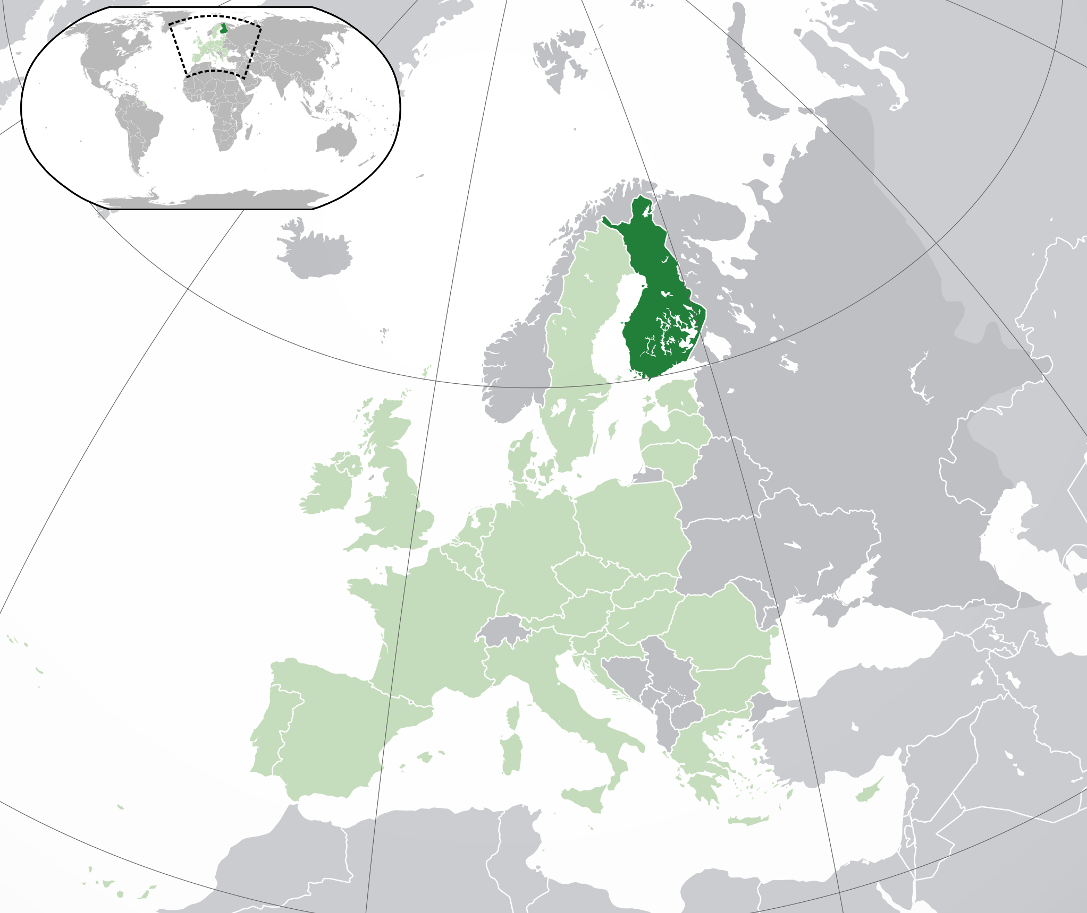

(Verde oscuro) Finlandia. (Verde claro) Resto de la Unión Europea (UE). (Gris oscuro) Resto de Europa. (Gris claro) Región circundante
Pertenencia a organizaciones regionales:

Unión Europea
Oficina de Propiedad Intelectual de la Unión Europea (EUIPO)
Organización Europea de Patentes (OEP)

Población: 5,5 millones

PIB per cápita: 39.164 euros

Gasto en I+D estimado (% del PIB): 3% del PIB

Número de universidades dedicadas a la investigación: 14

Breve descripción de la red nacional de información sobre patentes (por ejemplo bibliotecas especializadas en patentes, centros de apoyo a la tecnología y a la innovación, etc.):

La Agencia Finlandesa de Financiamiento para la Innovación (Tekes) es un organismo altamente especializado y sostenido con fondos públicos dedicado a la financiación de la investigación, el desarrollo y la innovación en Finlandia. Los expertos de Tekes lideran equipos regionales en las distintas áreas de Finlandia, que reúnen a especialistas en el desarrollo de invenciones y su comercialización.

Los Centros para el Desarrollo Económico, el Transporte y el Medioambiente (ELY Centres) están ubicados por todo el país y son responsables de ejecutar a nivel regional las competencias de implementación y desarrollo del Gobierno central.

Las principales universidades cuentan con centros propios de apoyo a la innovación. Por otra parte, el Centro Universitario de Derechos de P.I. (IPR University Center), un instituto establecido conjuntamente por cinco universidades finlandesas, coordina y promueve la educación y la investigación en materia de derechos de propiedad intelectual e industrial.

La Biblioteca de Patentes de la Oficina Nacional de Patentes y Registros de Finlandia mantiene una colección de libros y publicaciones periódicas sobre temas de P.I., que se encuentra a disposición del público. También colabora con otros Centros PatLib y ofrece libre acceso a las bases de datos de patentes.

Principales industrias locales:

Productos de la industria química, productos de la industria forestal, metal y productos del metal, maquinaria y equipo, productos alimentarios, productos de la industria eléctrica y electrónica.

Estados con los que existen relaciones comerciales de primer orden:

Alemania, Suecia, Federación de Rusia, Países Bajos, China, Estados Unidos de América

Otra información clave:

Existe una estrategia nacional en materia de derechos de propiedad intelectual (la Estrategia sobre derechos de P.I.), que fue adoptada por el Gobierno mediante un Decreto de 26 de marzo de 2009. El Programa de Gobierno de 2011 incluyó la decisión de seguir implementando la Estrategia sobre derechos de P.I., si bien con la introducción de algunas reformas en el plan de acción de la Estrategia, para adaptarlo a los cambios producidos en el entorno y a las prioridades del Gobierno.

En abril de 2014, se promulgó a través de otro Decreto gubernamental el programa político (2014-2020) para la creación de valor intangible. Dicho programa aúna las nuevas medidas políticas revisadas de la Estrategia sobre derechos de P.I., las medidas políticas clave para la promoción de las empresas y de la iniciativa empresarial en las industrias creativas, y la actualización del programa nacional para el diseño.

El objetivo del programa político para la creación de valor intangible es reforzar los requisitos previos que favorezcan las inversiones en activos intangibles, fortalecer las capacidades y conocimientos especializados relacionados con la utilización del capital intelectual y con la creación de valor intangible, y promover el desarrollo de empresas esencialmente innovadoras en Finlandia.

El programa político para la creación de valor intangible orientará la labor de los organismos gubernamentales en la gestión de los presupuestos de las distintas ramas de la administración.

6 – Perfil de las solicitudes de patentes
Número de solicitudes de patente nacional recibidas – por campo técnico
Año  Campo técnico | 2012 | 2013 | 2014 | 2015 | 2016
Mecánica | 841 | 731 | 706 | 674 | 623
Electricidad/electrónica | 409 | 444 | 371 | 318 | 346
Química | 447 | 415 | 362 | 334 | 309
Biotecnología | 130 | 147 | 106 | 90 | 90
Total | 1.827 | 1.737 | 1.545 | 1.416 | 1.368

Número de solicitudes de patente nacional recibidas – según la vía utilizada
Año  Vía | 2012 | 2013 | 2014 | 2015 | 2016
Primera presentación nacional/ prioridad nacional | 1.740 | 1.639 | 1.474 | 1.333 | 1.313
Prioridad por la vía de París | 87 | 98 | 71 | 83 | 55
Entrada en la fase nacional del PCT | 47 | 38 | 41 | 43 | 27

Número de solicitudes nacionales recibidas en calidad de Oficina receptora
Año  Campo técnico | 2012 | 2013 | 2014 | 2015 | 2016
Mecánica
Electricidad/electrónica
Química
Biotecnología
Total | 1.358 | 1.265 | 1.112 | 1.005 | 969

Principales Oficinas/Estados que son origen de las prioridades en las solicitudes nacionales:

WO, EP, US, DE, CN, CA

Tiempo medio de tramitación de las patentes nacionales
Indicador | Medida desde | Tiempo (meses)
Búsqueda | Presentación de la solicitud | 6
Primer examen | Presentación de la solicitud | 6
Concesión | Presentación de la solicitud | 38

Retraso en la tramitación de solicitudes a nivel nacional
Medida | Número de solicitudes
Todas las solicitudes pendientes | 3.300
Solicitudes en espera de la búsqueda (una vez abonadas las tasas correspondientes) | 555
Solicitudes en espera del primer examen (una vez abonadas las tasas correspondientes) | 555

7 – APOYO REQUERIDO
N.a.

8 – OtROS
N.a.

9 – EVALUACIÓN POR OTRAS ADMINISTRACIONES
N.a.
[Fin del Anexo y del documento]

